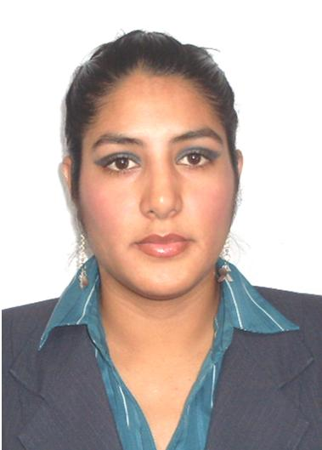Diana Misheila Sánchez Córdova

Mz. T1 Lote 18 3º Sector Angamos - Ventanilla

Teléfonos: 5538261 – 988375961

Correo: [diana.m.sc@hotmail.com](mailto:diana.m.sc@hotmail.com)

**Objetivo** Contribuir al desarrollo de la organización en las diversas áreas, aplicando mi experiencia y conocimientos adquiridos para alcanzar  los objetivos trazados por dicha organización.

**Formación**

**Académica**

**UNIVERSIDAD INCA GARCILASO DE LA VEGA 2010**

* **Carrera** : **Psicología**
* VI ciclo

**Otros**

**Estudios**

**ELA 2009**

Archivos

Documentación Mercantil

**SENA – Colombia 2009**

Técnicas para la digitación de textos

**SENATI 2004**

* Tecnologías de Diseño Web
* Operador de microcomputadoras

**I.S.T. BETA 2003**

Inglés Básico

**ASOCIACIÓN SAN MARTIN DE PORRES 2002**

Enfermería Básica

**Experiencia**

**Laboral**

**ADOSSAM**

**I.S.T.Pr. CEVATEC I.S.P.Pr. SAN MARCOS**

**CENTRO DE IDIOMAS DEL PEDAGOGICO SAN MARCOS**

**Octubre 2006 – Febrero 2010**

* **RECEPCIÓN**

Atención al cliente interno y externo

Encargada de la central telefónica

Recibir y distribuir documentos

Manejo de Office

Otras funciones referentes al puesto

* **SECRETARÍA ACADÉMICA**
  + - * Elaboré Horarios, estadísticas, censos, Actas y Nóminas, etc.
      * Realicé documentación para la DRELM y el MED
      * Tramites de titulación
      * Tramites en la DRELM

**IMPULSE TELECOM PERU**

**Junio – Agosto 2006**

* **Teleoperadora**
* Realicé la venta de Tarjetas de Crédito del Banco Santander al público mexicano.

**I.S.T.P ARZOBISPO LOAYZA – INSTTEL**

**Enero – Abril 2006**

* **Auxiliar del Departamento de Informes**
* Brindé informes sobre los cursos ofrecidos por el instituto y realicé matrículas.

**SENATI**

**Julio – Diciembre 2005**

* **Recepcionista**
* Brindé informes y atención al público.

**KLIMATIC**

**Abril – Junio 2005**

* **Promotora de Ventas**
* Realicé la venta de productos de línea blanca.

**Referencias**

**Personales**

**ADOSSAM**

**Recursos Humanos**

Psic. Judith Morales Martínez

Telf.: 5621240 - Anexo: 270

**IMPULSE TELECOM PERÚ**

**Desarrollo Humano**

Kelly Manzanedo

Telf.: 215 5000 - Anexo: 2110

**I.S.T.P ARZOBISPO LOAYZA**

Área de Personal

Telf.: 3309090

**KLIMATIC**

Julio Chávez - Supervisor

Telf.: 998144599

**Disponibilidad Inmediata**